Tarea 1

Juan Diego Montoya

Para elaborar la tarea 1 y cumplir con los objetivos realicé:

**Usar elementos de html 5 para estructura el contenido del sitio ( section, nav, article , etc):**

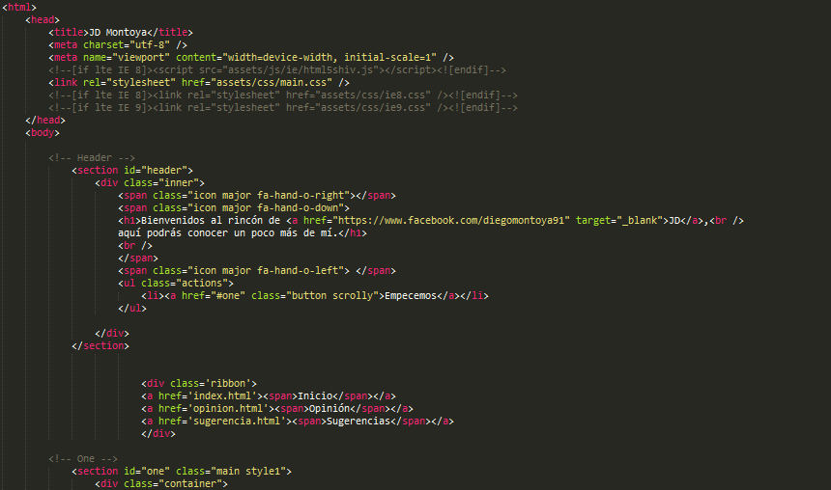

**Tener una apariencia visual agradable a partir del uso de hojas de estilos:**

Hice uso de CSS para darle una apariencia visual agradable.

**Tener dos o tres columnas flotantes ya sea usando float o usando display: inline-block:**

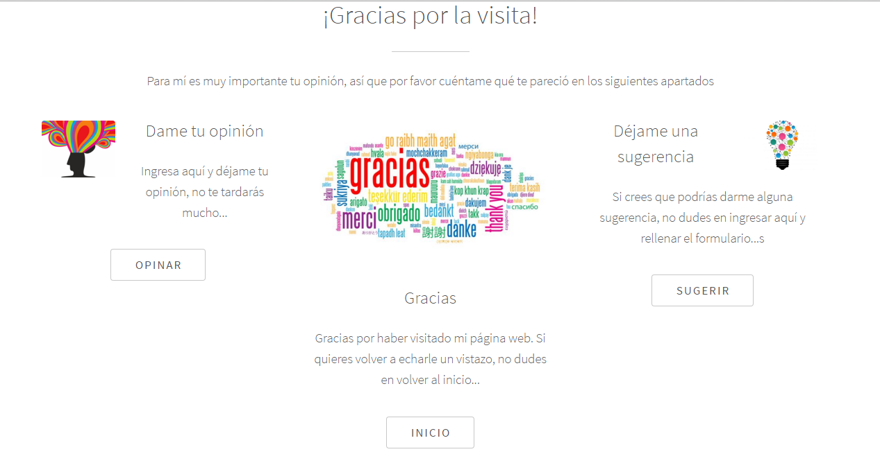

**Tener dos formularios html5 con al menos 10 campos cada uno. Los campos deben ser de diferente tipo. Por ahora no es necesario que el formulario haga nada. En otra tarea mejoraremos el comportamiento.:**

Las páginas “Opiniones” y “Sugerencias” cumplen con estos requisitos.

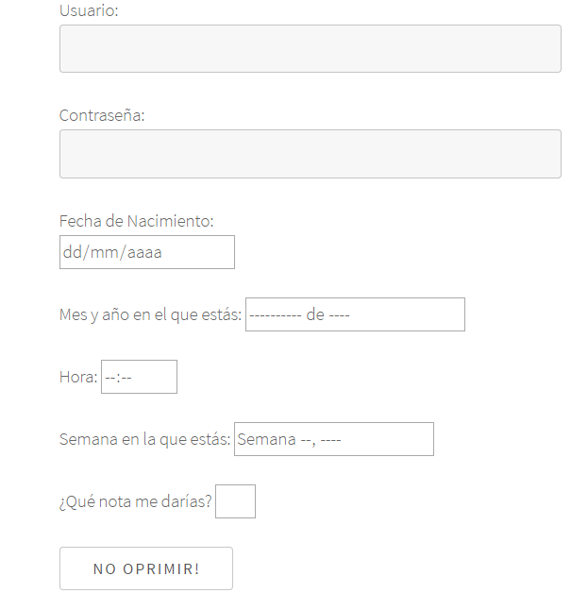

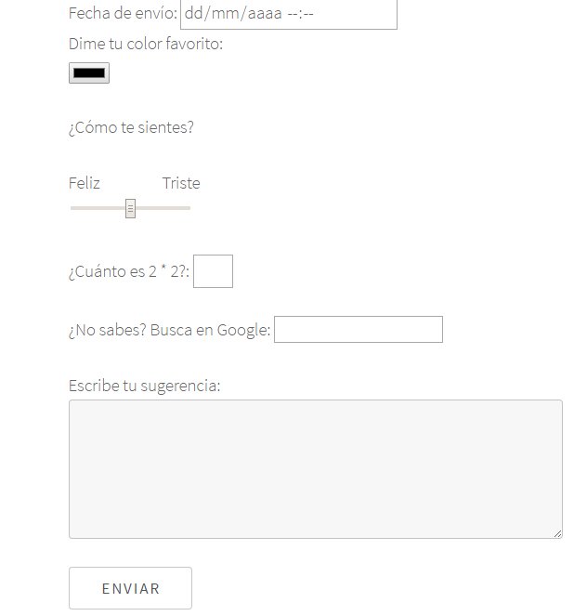

**Tener barra de navegación para moverse entre las diferentes partes de su sitio.:**



**Incluir un video y un audio:**

Las páginas “Opiniones” y “Sugerencias” cumplen con estos requisitos.



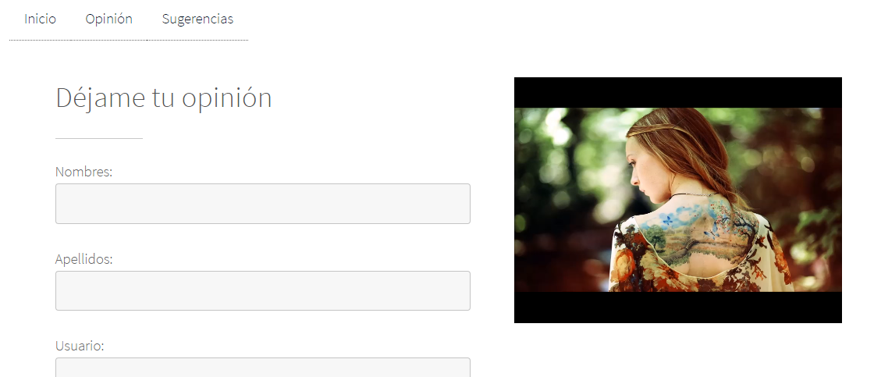

**Tener una página de autor, en la que ubique una foto suya ( a la que le aplique algún estilo para mantener una buena apariencia visual del sitio. En esta parte debe presentar su perfil (quién es, qué le gusta hacer, de dónde viene, cómo está conformada su familia, cuáles son sus hobbies), su experiencia técnica (lenguajes de desarrollo y tecnologías que maneja).:**

La página principal cumple con este requisito

